
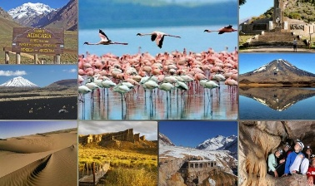
ACTIVIDADES DE GEOGRAFÍA

ÁREAS NATURALES PROTEGIDAS NACIONALES

Actividades
- Leer desde las páginas 248 hasta 263 del PDF y responda a las siguientes actividades:

- ¿Quién gestiona las Áreas Naturales Protegidas de carácter nacional? ¿Qué incluyen?

- En un mapa N°5 político de Argentina realizar el mapa de la página 248 donde marquen todas las áreas protegidas gestionadas por nación (No olvidar hacer también las referencias)
- ¿Cuántas áreas gestiona Parques Nacionales de Argentina? ¿Qué superficie abarca?

- Transcriba en su cuaderno o carpeta la Tabla 3. Caracterización de las reservas naturales de la defensa en Argentina (2020) de la página 252 y Tabla 8. Áreas naturales protegidas nacionales y pueblos originarios (2020) de las páginas 261 y 262

